# **Chương 1: BS Home**

## **Bài 01: BS Get Started**

### **I- Boostrap là gì ?**

- Boostrap là 1 front-end framework miễn phí, sử dụng để phát triển ứng dụng web một cách nhanh và đơn giản

- Boostrap sử dụng HTML , CSS , JS để tạo ra các mẫu(template) cơ bản như form , button , table, navigation,…

- Giúp nhà phát triển web tạo ra những thiết kế đáp ứng

|  |
| --- |
| Thế nào là thiết kế web đáp ứng ?  Thiết kế web đáp ứng là việc tạo ra các giao diện web tương ứng với các thiết bị, từ điện thoại nhỏ đến máy tính để bàn |

### **II– Vì sao sử dụng Boostrap**

– Bootstrap dễ dàng sử dụng, chỉ cần bạn có kiến thức cơ bản về html, css

– Ưu điểm nổi bật nhất của bootstrap là khả năng tự động điểu chỉnh kích thước trang web phù hợp với các loại màn hình: điện thoại, tablets, laptop hay máy tính để bàn.

– Bootstrap tương thích với tất cả các trình duyệt hiện đại như: chrome, firefox, internet explorer, cốc cốc, safari và opera.

### **III- Cách thêm boostrap vào trong website**

Có 2 cách để sử dụng bootstrap:

Cách 1: Bạn có thể tải bootstrap và đặt nó trong thư mục của project (thường được sử dụng trong trường hợp kết nối internet không ổn định)

B1: Vào trang chủ của boostrap và tải nó về: <http://getbootstrap.com/>

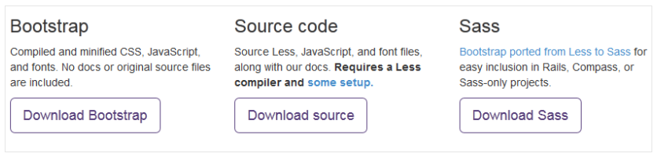

Mặc dù có thể down cả 3 loại và sử dụng nhưng lời khuyên là chỉ nên down bản boostrap đã được rút gọn. Còn source thì ta chỉ nên sử dụng nếu có ý định sửa thư viện boostrap thì hãy sử dụng phiên bản này. Bản Saas (Sass - Syntactically awesome stylesheets) là một siêu ngôn ngữ và kịch bản xử lý CSS . Hiểu biết các nguyên tắc của Sass chính là chìa khóa giúp phát trển CSS nhanh hơn và hiệu quả hơn. Sass cung cấp cú pháp CSS đơn giản, gọn nhẹ và mạnh mẽ để tạo ra các stylesheet có thể quản lý được.Cũng không nên sử dụng.

Sau đây là các file trong thư mục boostrap được down về

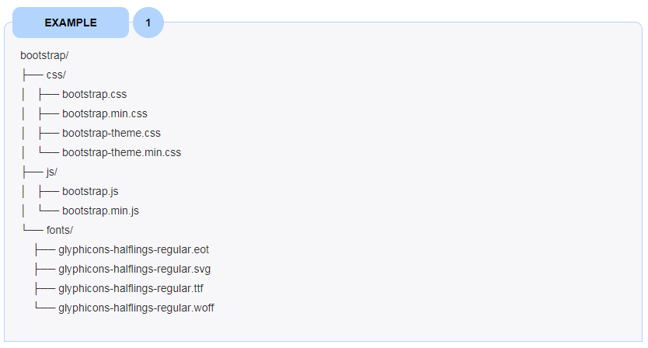

Trong bộ Bootstrap có rất nhiều file, nhưng bạn chỉ quan tâm cho mình những file sau đây:

+ CSS: Bootstrap.css, boostrap.min.css

+ JS: bootstrap.js, bootstrap.min.js

+ Fonts: Toàn bộ thư mục

Trong đó: bootstrap.css và bootstrap.min.css có tác dụng như nhau, bootstrap.js và bootstrap.min.js cũng như vậy

Vậy min có nghĩa là gì?

Min có nghĩa là bản nén của file không có min. Các khoảng trắng trong file được loại bỏ giúp giảm dung lượng của file.

Lời khuyên:

o Khi thiết kế trên máy tính, các bạn sử dụng bootstrap.css và bootstrap.js để dễ dàng hơn trong thiết kế

o Khi upload lên server thì dùng bootstrap.min.css và bootstrap.min.js

website load không bị chậm

Tiếp theo, các bạn nhúng file CSS, JS vào HTML theo cú pháp sau:

|  |
| --- |
| <meta name="viewport" content="width=device  <link rel="stylesheet" type="text/css" href="css/bootstrap.min.css"/>  <script type="text/javascript" src="js/jquery.min.js"></script>  <script type="text/javascript" src="js/bootstrap.min.js"></script> |

Chú ý: File jquery.min.js download tại jquery.com. Toàn bộ code trên chèn trong cặp thẻ<head>…</head>. Nhưng tôi khuyên các bạn nên chuyển hết các file JS xuống dưới trang web (bên trong thẻ<body></body>) để website load nhanh hơn

|  |
| --- |
| <!DOCTYPE html>  <html>  <head>  <meta charset="UTF-8">  <title>Bootstrap 3 example</title>  <meta name="viewport" content="width=device-width, initial-scale=1.0">  <link rel="stylesheet" type="text/css" href="css/bootstrap.min.css">  </head>  <body>  <h1>Learning Bootstrap</h1>  <script src="js/jquery.min.js"></script>  <script src="js/bootstrap.min.js"></script>  </body>  </html> |

Cách 2: Bạn dẫn đường link trực tiếp từ MaxCDN

|  |
| --- |
| <!-- Latest compiled and minified CSS --> <link rel="stylesheet"href="https://maxcdn.bootstrapcdn.com/bootstrap/3.3.7/css/bootstrap.min.css"> <!-- jQuery library --> <script src="https://ajax.googleapis.com/ajax/libs/jquery/3.2.1/jquery.min.js"></script> <!-- Latest compiled JavaScript --> <scriptsrc="https://maxcdn.bootstrapcdn.com/bootstrap/3.3.7/js/bootstrap.min.js"></script> |

|  |
| --- |
| **Ưu điểm của việc sử dụng boostrap CDN**.  Nhiều người dùng đã tải xuống Bootstrap từ MaxCDN khi truy cập vào một trang web khác. Kết quả là, nó sẽ được tải từ bộ nhớ cache khi họ truy cập trang web của bạn, dẫn đến thời gian tải nhanh hơn. Ngoài ra, hầu hết CDN sẽ đảm bảo rằng một khi người sử dụng yêu cầu một tập tin từ nó, nó sẽ được phục vụ từ máy chủ gần họ nhất, điều này cũng dẫn đến thời gian tải nhanh hơn.  **JQuery**  Bootstrap sử dụng jQuery cho các plugin JavaScript (như các modal, chú giải công cụ, v.v ...). Tuy nhiên, nếu bạn chỉ sử dụng phần CSS của Bootstrap, bạn không cần jQuery. |

### **IV- Tạo trang web đầu tiên với boostrap**

1. **Thêm HTML5 document**

Bootstrap bắt buộc các yếu tố html và css ở định dạng HTML5. Luôn bao gồm định dạng HTML5 DOCTYPE ở đầu trang, cùng với nó là các thuộc tính lang (xác định ngôn ngữ web) và thẻ <meta> với thuộc tính charset=”utf-8” (định dạng bộ gõ ký tự cho web).

|  |
| --- |
| <!DOCTYPE html>  <html lang="en">  <head>  <meta charset="utf-8">  </head>  </html> |

1. **Hiển thị trên các thiết bị di động**

Bootstrap được thiết kế để hiển thị tốt trên các thiết bị di động. Để đảm bảo chiều rộng của trang và tỷ lệ zoom của trang trên trình duyệt cần phải thêm thẻ <meta> với các thuộc tính sau:

|  |
| --- |
| <meta name="viewport" content="width=device-width, initial-scale=1"> |

Trong đó:

+ width=device-width: chiều rộng trang, thay đổi theo độ rộng màn hình của thiết bị.

+ initial–scale=1: thiết lập độ zoom ban đầu của trang khi tải trên thiết bị.

Bạn có thể vô hiệu hóa khả năng co giãn trên thiết bị mobile bằng cách thêm user-scalable=no vào thẻ viewport. Chúng tôi khuyên bạn nên sử dụng cẩn thận điều này trên mỗi website.

|  |
| --- |
| <meta name="viewport" content="width=device-width, initial-scale=1, maximum-scale=1, user-scalable=no"> |

1. **Container**

Bootstrap cũng yêu cầu một “thùng chứa” để chứa nội dung trang web. Ta sử dụng các lớp container hoặc container-fluid để chứa nội dung web.

Sự khác nhau giữa container và container-fluid

+ container lớp được sử dụng để cố định chiều rộng của web (chiều rộng container có các kích thước: 1170px, 970px và 750px).

+ container-fluid là lớp chứa đầy đủ chiều rộng của web và bao trùm toàn bộ chiều rộng màn hình.

Ngoài ra, nếu bạn chưa hiểu về độ rộng container tính theo đơn vị px (pixel) thì mình sẽ giải thích ngắn gọn như sau:

Một màn hình hiển thị (screen) được chia thành các điểm, mỗi điểm là một pixel (px). Một màn hình máy tính có độ phân giải 800×600 pixels nghĩa là nó bao gồm 480.000 pixels, chia đều thành 800 cột và 600 hàng (Rộng 800px , Cao 600px). Pixel là đơn vị nhỏ nhất của độ phân giải màn hình.

|  |
| --- |
| <!DOCTYPE html>  <html lang="en">  <head>  <title>Bootstrap Example</title>  <meta charset="utf-8">  <meta name="viewport" content="width=device-width, initial-scale=1">  <link rel="stylesheet" href="https://maxcdn.bootstrapcdn.com/bootstrap/3.3.7/css/bootstrap.min.css">  <script src="https://ajax.googleapis.com/ajax/libs/jquery/3.2.0/jquery.min.js"></script>  <script src="https://maxcdn.bootstrapcdn.com/bootstrap/3.3.7/js/bootstrap.min.js"></script>  </head>  <body>  <div class="container">  <h1>My First Bootstrap Page</h1>  <p>This is some text.</p>  </div>  <div class="container-fluid">  <h1>My First Bootstrap Page</h1>  <p>This is some text.</p>  </div>  </body>  </html> |

Kết quả:

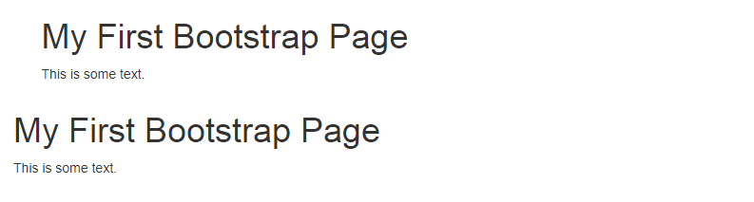

## **Bài 02: BS Grid Basic**

### **I- Hệ thống lưới của Boostrap (Boostrap Grid System)**

Hệ thống lưới của Boostrap chia ra làm 12 cột. Nếu bạn không muốn sử dụng 12 cột riêng lẻ thì có thể nhóm các cột vào với nhau để tạo thành 1 cột rộng hơn, việc chia nhỏ ra làm nhiều cột giúp website dễ dàng thay đổi giao diện để phù hợp với màn hình hiển thị.

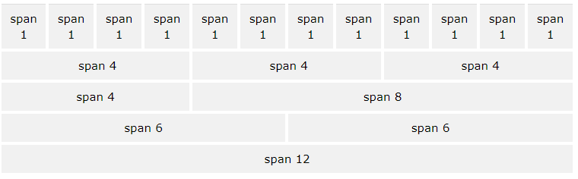

### **II- Các lớp Lưới (Grid Classes) và cấu trúc cơ bản của Grid Boostrap**

Hệ thống lưới của boostrap được chia làm 4 loại:

+ xs ( dành cho các đối tượng màn hình di động)

+ sm ( dành cho các đối tượng máy tính bảng)

+ md ( dành cho các đối tượng là máy tính để bàn)

+ lg ( dành cho các đối tượng máy tính để bàn kích thước màn hình lớn )

Cụ thể hơn ta có thể xem bảng so sánh sau đây:

|  |  |  |  |
| --- | --- | --- | --- |
| Ký hiệu class | Thiết bị hỗ trợ | Độ rộng container | Chú thích |
| .col-xs-$ | Extra small | < 768px | Dùng cho điện thoại kích thước nhỏ hơn 768px |
| .col-sm-$ | Small devices | ≥ 768px | Dùng cho tablets kích thước >= 768px |
| .col-md-$ | Medium devices | ≥ 992px | Dùng cho desktop ( >=992px) |
| .col-lg-$ | Large devices | ≥ 1200px | Dùng cho desktops >=1200px |

Ký tự $ trong bảng trên đại diện cho số cột chứa phần tử đó, là một số từ 1 đến 12.

Để làm việc tốt với bootstrap thì các bạn cần lưu ý những điều sau đây.

+ Các bạn cần phải nạp các file của bootstrap vào file html hoặc có thể sử dụng bộ liên kết có sẵn.

+ Khi các bạn vào trang chủ của bootstrap thì sẽ thấy ngay mọi thành phần html đều nằm trong class “.row” và nó được bao bọc bên trong bởi class “.container” lưu ý rằng đây là 2 class bắt buộc phải có nếu như bạn làm việc với bootstrap

Sau đây là một cấu trúc cơ bản của một hệ thống lưới

|  |
| --- |
| <div class="container">  <div class="row">  <div class="col-*-*"></div>  </div>  <div class="row">  <div class="col-*-*"></div>  <div class="col-*-*"></div>  <div class="col-*-*"></div>  </div>  <div class="row">  ...  </div>  </div> |

### **III- Ví dụ về Grid Boostrap**

1. Ví dụ về 3 cột bằng nhau

|  |
| --- |
| <!DOCTYPE html>  <html lang="en">  <head>  <title>Bootstrap Example</title>  <meta charset="utf-8">  <meta name="viewport" content="width=device-width, initial-scale=1">  <link rel="stylesheet" href="https://maxcdn.bootstrapcdn.com/bootstrap/3.3.7/css/bootstrap.min.css">  <script src="https://ajax.googleapis.com/ajax/libs/jquery/3.2.1/jquery.min.js"></script>  <script src="https://maxcdn.bootstrapcdn.com/bootstrap/3.3.7/js/bootstrap.min.js"></script>  </head>  <body>  <div class="container-fluid">  <h1>Hello World!</h1>  <p>Resize the browser window to see the effect.</p>  <div class="row">  <div class="col-sm-4" style="background-color:lavender;">.col-sm-4</div>  <div class="col-sm-4" style="background-color:lavenderblush;">  .col-sm-4  </div>  <div class="col-sm-4" style="background-color:lavender;">.col-sm-4</div>  </div>  </div>  </body>  </html> |

Kết quả



2. Ví dụ về 2 cột khác nhau

|  |
| --- |
| <!DOCTYPE html>  <html lang="en">  <head>  <title>Bootstrap Example</title>  <meta charset="utf-8">  <meta name="viewport" content="width=device-width, initial-scale=1">  <link rel="stylesheet" href="https://maxcdn.bootstrapcdn.com/bootstrap/3.3.7/css/bootstrap.min.css">  <script src="https://ajax.googleapis.com/ajax/libs/jquery/3.2.1/jquery.min.js"></script>  <script src="https://maxcdn.bootstrapcdn.com/bootstrap/3.3.7/js/bootstrap.min.js"></script>  </head>  <body>  <div class="container-fluid">  <h1>Hello World!</h1>  <p>Resize the browser window to see the effect.</p>  <div class="row">  <div class="col-sm-4" style="background-color:lavender;">  .col-sm-4  </div>  <div class="col-sm-8" style="background-color:lavenderblush;">  .col-sm-8  </div>  </div>  </div>    </body>  </html> |

Kết quả:



## **Bài 03: BS Typography**

Typography là từ ghép bởi "Typo" "và graphic" để mô tả nghệ thuật sắp đặt và kỹ thuật ghép chữ trong in ấn. Khái niệm về Typography đã có từ rất lâu với cách trình bày bản in của người châu Âu hay cách viết thư pháp của người Trung Hoa.

### **I- Cài đặt Mặc định của Bootstrap**

Kích thước phông chữ mặc định của Bootstrap là 14px, với chiều cao dòng 1.428( nghĩa là chiều cao của dòng gấp ~1,4 lần font-size ).

Điều này được áp dụng cho phần tử nằm trong thẻ <body> và toàn bộ văn bản trong thẻ <p>. Thẻ <p> trong boostrap mặc định sẽ có bottom margin với giá trị bằng phân nửa chiều cao dòng của nó (mặc định là 10px ~ 14x1,4/2)

### **II- So sánh giữa Boostrap với mặc định của Brower**

1. Thẻ <h1> - <h6>

Tất cả các thẻ tiêu đề của HTML, từ thẻ <h1> tới <h6>, đều sẵn có. Các class từ .h1 tới .h6 được sử dụng khi bạn muốn style các thẻ tiêu đề nhưng vẫn muốn text của bạn hiển thị trên cùng dòng.

<http://www.vnlives.net/2015/04/bootstrap-texttypography-van-bangnghe.html>

<http://fsd14.com/post/103-bootstrap-phan-4-typography-and-code>

2. Thẻ <small>

3. Thẻ <mark>

4. Thẻ <abbr>

5. Thẻ <blockquote>

6. Thẻ <dl>

7. Thẻ <code>

8. Thẻ <kbd>

9. Thẻ <pre>

### **III – Màu sắc và phông nền theo ngữ cảnh**

### **IV- Các lớp font chữ**

## **Bài 04: BS Table**

<http://www.vnlives.net/2015/04/bootstrap-tables.html>

## **Bài 05: BS Images**

Boostrap hỗ trợ 3 class dung để trang trí cho style hình ảnh như hình dưới đây



1. **Rounded Corners (Góc tròn)**
2. **Circle (Tròn)**
3. **Thumbnail (Thu nhỏ)**
4. **Responsive Images**

## **Bài 06: BS Jumbotron**

## **Bài 07: BS Wells**

**Bài 08: BS Alert**

**Bài 09: BS Buttons**

**Bài 10: Button Groups**

**Bài 11: Glyphicons**

# **Chương 2: Boostrap Grids**

## **Bài 01: BS Grid System**

## **Bài 02: BS Stacked/Horizontal**

## **Bài 03: BS Grid Small**

## **Bài 04: BS Grid Medium**

## **Bài 05: BS Grid Large**

## **Bài 06: BS Grid Examples**

# **Chương 3: Boostrap Themes**

## **Bài 01: BS Templates**

## **Bài 02: BS Theme “Simple Me”**

## **Bài 03: BS Theme “Company”**

## **Bài 04: BS Theme “Band”**

# **Chương 4: Boostrap Exam**

## **Bài 01: BS Examples**

## **Bài 02: BS Quiz**

## **Bài 03: BS Certificate**

# **Chương 5: Boostrap CSS Ref**

## **Bài 01: CSS All Classes**

## **Bài 02: CSS Typography**

## **Bài 03: CSS Buttons**

**Bài 04: CSS Froms**

**Bài 05: CSS Helpers**

**Bài 06: CSS Images**

**Bài 07: CSS Tables**

**Bài 08: CSS Dropdowns**

**Bài 09: CSS Navs**

**Bài 10: Glyphicons**

# **Chương 6: Boostrap JS Ref**

**Bài 01: JS Affix**

**Bài 02: JS Alert**

**Bài 03: JS Button**

**Bài 04: JS Carousel**

**Bài 05: JS Collapse**

**Bài 06: JS Dropdown**

**Bài 07: JS Modal**

**Bài 08: JS Popover**

**Bài 09: JS Scrollspy**

**Bài 10: JS Tab**

**Bài 11: JS Tooltip**